PEMERINTAH KABUPATEN KARANGANYAR
BADAN KESATUAN BANGSA DAN POLITIK

Alamat : Jln. Demak Komplek Perkantoran Cangakan Telp. (0271) 495038 Fax. (0271) 494835
Website : ........... E-mail : kesbangpol@karanganyarkab.go.id Kode Pos 57712
 |  |  |  |  |  | Karanganyar, 9 Agustus 2022
 | Nomor | : |  | 306.1 / 1.264 .23 / VIII / 2022
 | Sifat | : |  | Biasa. |  |  | Kepada
 | Lampiran | : |  | 1 (satu) lembar |  |  | Gubernur Jawa Tengah  Cq. Kepala Badan Kesbang dan Politik Provinsi Jawa Tengah  Di  SEMARANG
 | Perihal | : |  | Laporan Audensi Satpol PP dengan Forum Masyarakat Gedongan Bersatu (FMGB) terkait keberadaan Cafe Black Arion

Bersama ini dengan hormat kami laporkan pada hari Selasa tanggal 9 Agustus 2022 pukul 09.00 s.d. 11.15 WIB bertempat di Aula Satpol PP Karanganyar telah dilaksanakan Audensi Satpol PP dengan Forum Masyarakat Gedongan Bersatu (FMGB) terkait keberadaan Cafe Black Arion di Gedongan, Kecamatan Colomadu, Kabupaten Karanganyar yang dihadiri + 25 orang.

- Hadir dalam kegiatan tersebut antara lain :
- Bakdo Harsono, S.STP (Kasatpol PP Karanganyar)
- Zulfikar Hadid, S.H. (Inspektor Sekda Karanganyar)
- Sundoro Budi Karyanto, S.Sos (Kepala Dispermades Karanganyar)
- Metty Feriska Rajagukguk, S.H., M.H. (Kabag Hukum Sekda Karanganyar)
- Adi Surono, S.E (Dinas Perijinan / DPMPTSP Karanganyar)
- Drs.Bandung Gunadi (Ketua FMGB Gedongan)
- Ustadz Fadlun Ali (Ketua AUIK / LABAIK)
- Mulyono alias Abu Hambra (Ketua FUIK Karanganyar)
- Hendra Kiswara alias mbah Hendra (Eks Anggota FPI Karanganyar)
- Tri Rohmadi (Ketua BPD Gedongan)
- Sumanto (Ketua Forum Umat Islam Gedongan/Wakil FMGB/Korlap)
- Joko Wahono (Wakil Korlap)
- Perwakilan warga Gedongan ± 24 Orang

- Penyampaian Ketua FMGB Gedongan Drs. Bandung Gunadi sebagai berikut :
- Perjuangan kami memerangi kemaksiatan, kami sudah layangkan surat kepada Satpol PP dan Inspektorat
- Minta pertanggungjawaban Satpol PP atas kegagalan penyegelan Café Black Arion sudah 3 (tiga) kali, tapi semuanya gagal total
- Bahwa penyegelan oleh Satpol PP dibuka paksa oleh The Brother selanjutnya oleh Black Arion, kenyataannya Satpol PP tidak merasa terganggu dengan pembukaan segel tersebut, dengan berbagai macam alasan
- Penyegelan kurang kuat dengan alasan hanya berdasarkan perintah Bupati, selanjutnya SKEP dari penyidik Satpol PP habis, kami pertanyakan kok SKEP penyidikan habis, ini merupakan keteledoran Satpol PP secara kelembagaan, ini sebuah keteledoran yang harus dipertanggungjawabkan
- Kami akan menyegel kembali Cafe Black Arion bilamana Satpol PP tidak mampu melaksanakan tugasnya.

- Tanggapan Bakdo Harsono, S. STP (Kasatpol PP) sebagai berikut :
- Tanggal 07 Juli 2022 SKEP PPNS sudah kami ajukan, namun sampai saat ini belum turun, kami sudah menanyakan beberapa kali
- Kami sepakat panjenengan agar permasalahan ini cepat selesai, Satpol PP sebagai eksekutor akan segera bertindak kalau mekanisme sudah terpenuhi.
- Bahwa saat ini anggota Satpol PP tidak ada yang memiliki sertifikasi sebagai penyidik PPNS, ini menjadi kendala dalam Penyidikan atas Pelanggaran Perda.

- Penyampaian Zulfikar Hadid, S.H (Inspektor Sekda Karanganyar ) sebagai berikut :
- Walaupun saya sudah di Inspektorat kami terus memantau permasalahan ini, penyelesaian ini tidak mudah karena menyangkut beberapa aspek hukum pidana, perdata, administrasi tata pemerintahan.
- Pelaksanaan penyidikan Satpol PP yang memilik SKEP penyidik akan didampingi oleh Korwas Polres Karanganyar
- Mari evaluasi bersama-sama mulai penerbitan SKEP PPNS, dan penyidikan akan dituntun oleh Korwas Polres Karanganyar sehingga proses Penyidikan dapat dipertanggungjawabkan sesuai dengan Perundang-undangan.
- Kedepannya akan dilaksanakan Penertiban aset tanah desa yang beralih fungsi akan dituangkan dalam Perda Kabupaten Karanganyar sehingga aset desa/daerah dapat dimanfaatkan sebagaimana peruntukannya.

- Hasil audensi sebagai berikut :
- Satpol PP akan melakukan yustisi miras setiap hari di Cafe Black Arion di Gedongan, Kecamatan Colomadu Karanganyar sambil menunggu SKEP PPNS turun
- Satpol PP akan segera koordinasi dengan Korwas Polres Karanganyar menindaklanjuti rencana Yustisi di Cafe Black Arion.

Selama kegiatan berjalan dengan aman dan lancar dengan menerapkan protokol kesehatan (pakai masker, cuci tangan, jaga jarak).

Demikian untuk menjadi periksa dan mohon arahan.

Tembusan :  Bupati Karanganyar | KEPALA BADAN KESATUAN BANGSA DAN POLITIK  KABUPATEN KARANGANYAR  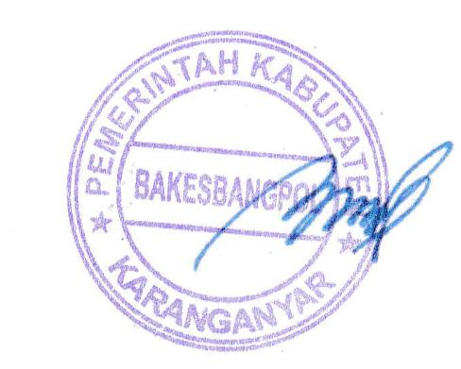  BAMBANG SUTARMANTO, S.Sos., M.M.  Pembina Tk. I  NIP. 19650329 198703 1 007

LAPORAN AUDENSI SATPOL PP DENGAN FORUM MASYARAKAT GEDONGAN BERSATU (FMGB) TERKAIT KEBERADAAN CAFE BLACK ARION
TANGGAL 9 AGUSTUS 2022 DI AULA SATPOL PP KABUPATEN KARANGANYAR

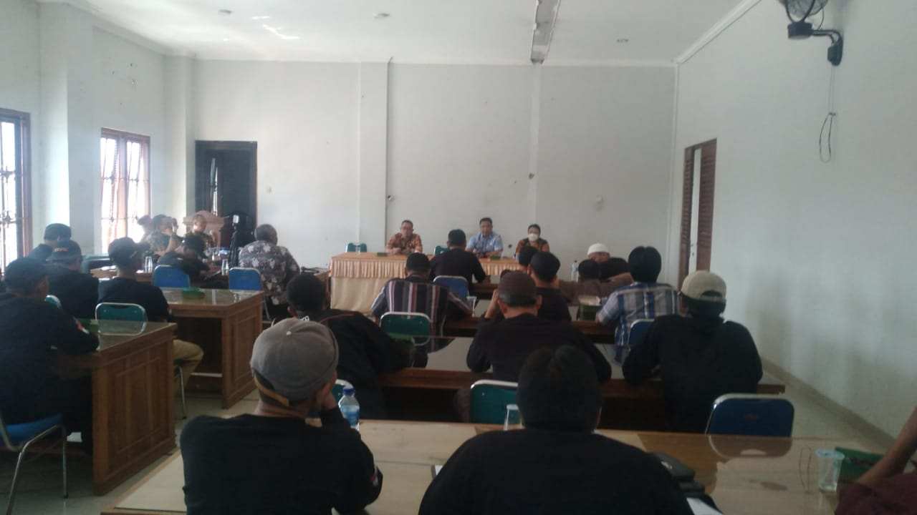

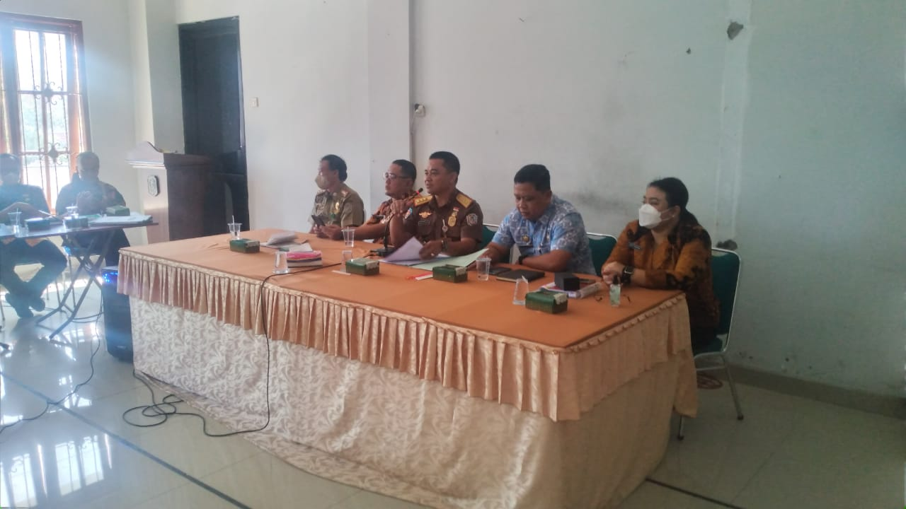

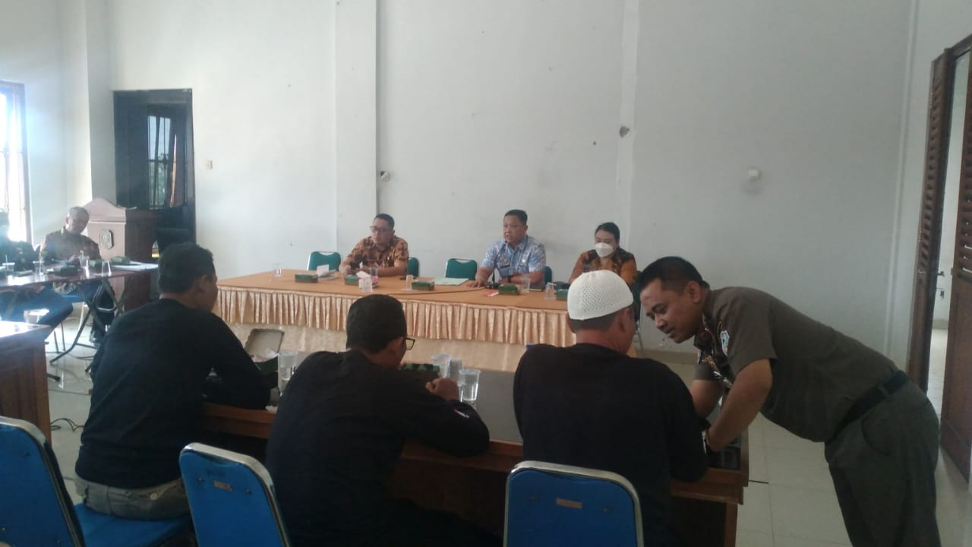

Dok. Bakesbangpol Kab.Karanganyar
Tahun 2022

